**GUIA DE APRENDIZAJE 1° BÁSICO C**

**LENGUAJE**

**SONIDO FINAL VOCALICO**

**NOMBRE**: 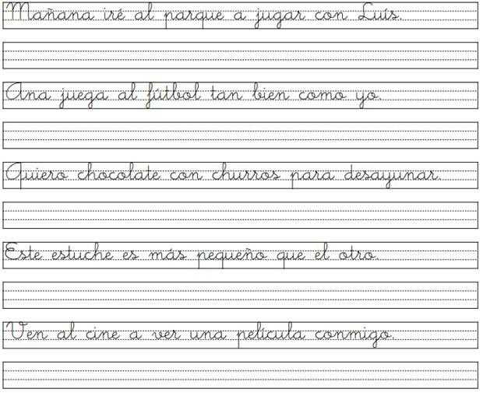

**CURSO**…………… **FECHA: VIERNES 27 DE MARZO 2020**

|  |
| --- |
| **Objetivo de Aprendizaje:** Identificar los sonidos que componen las palabras (conciencia fonológica), reconociendo, separando y combinando sus fonemas y sílabas. |

1. Lee la instrucción en cada ejemplo

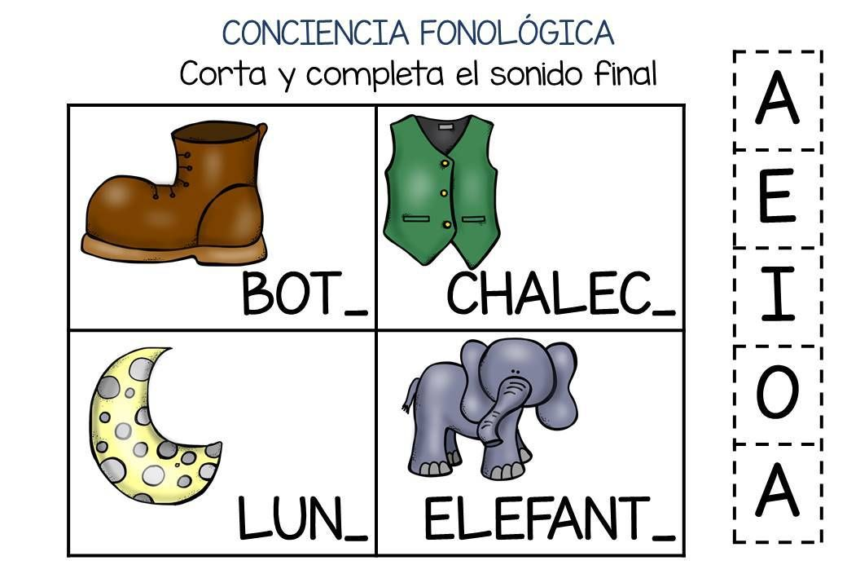

.

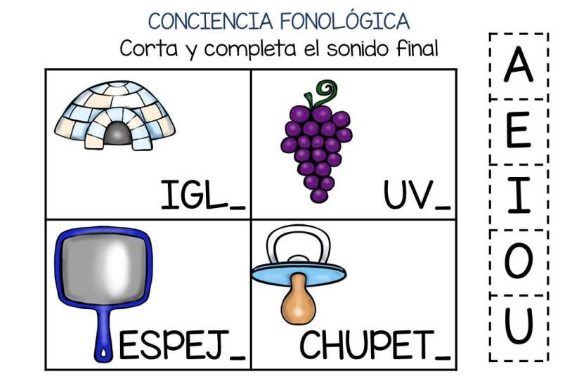

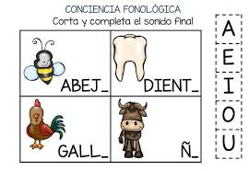

* Une cada imagen con su rima

